Информация о состоянии окружающей среды и об использовании природных ресурсов
- Лесной фонд, водные объекты в муниципальной собственности администрации Аевское сельское поселение Большеуковского муниципального района Омской области - отсутствуют.
- Недра Аевского сельского поселения не используются
Администрацией Аевского сельское поселение целенаправленно проводятся мероприятия с привлечением общественности к насущным проблемам, связанным с нашей природой, ее загрязнением и последствиями этих загрязнений, обеспечением экологической безопасности:
- проводит работу с населением по недопущению образования несанкционированных свалок, загрязнения территории бытовыми отходами;
-запрет на вырубку деревьев;
Мероприятия по охране окружающей среды
Комплекс планировочных природоохранных мер:
Проектным решением Правил землепользования и застройки Аевского сельского поселения предусматривается необходимость реализации градостроительных приемов и мероприятий, направленных на «экологизацию» планировочной, транспортной и инженерной инфраструктуры Аевского сельского поселения для улучшения условий проживания и отдыха населения, восполнение утраченных элементов природной среды и охрану качества и естественных свойств ее компонентов.
Для объектов, являющихся источниками воздействия на среду обитания, разрабатывается проект обоснования размера санитарно-защитной зоны, согласно СанПиН 2.2.1/2.1.1.120003. Ориентировочный размер санитарно-защитной зоны по классификации должен быть обоснован проектом санитарно-защитной зоны с расчетами ожидаемого загрязнения атмосферного воздуха (с учетом фона) и уровней физического воздействия на атмосферный воздух и подтвержден результатами натурных исследований и измерений.
Санитарно-защитная зона промышленных производств и объектов разрабатывается последовательно: расчетная (предварительная) санитарно-защитная зона, выполненная на основании проекта с расчетами рассеивания загрязнения атмосферного воздуха и физического воздействия на атмосферный воздух (шум, вибрация, ЭМП и др.); установленная (окончательная) – на основании результатов натурных наблюдений и измерений для подтверждения расчетных параметров. Для автомагистралей, гаражей и автостоянок устанавливается расстояние от источника химического, биологического и/или физического воздействия, уменьшающее эти воздействия до значений гигиенических нормативов – санитарные разрывы. Величина разрыва устанавливается в каждом конкретном случае на основании расчетов рассеивания загрязнения атмосферного воздуха и физических факторов (шума, вибрации, электромагнитных полей и др.) с последующим проведением натурных исследований и измерений.
Особые микроклиматические условия Аевского сельского поселения создают благоприятные условия для произрастания здесь большинства деревьев, кустарников. В качестве основных зелёных насаждений в Аевском сельском поселении выступают насаждения - лесозащитные полосы, к тому же выполняют экологические функции зелёной зоны.
Природно-экологический каркас призван ввести и закрепить более жесткие режимы использования включенных в него территорий, обеспечить непрерывность природного пространства с помощью формирования экологических коридоров.
Возможности формирования полноценного природно-экологического каркаса Аевского сельского поселения определяются рядом нижеперечисленных факторов: положением населенного пункта поселения;
- расположением непосредственно на границах некоторых населенных пунктов лесных кварталов;
- преобладанием частного сектора и с присущим высоким удельным весом зеленых насаждений во внутренних ареалах кварталов;
- наличием в новых кварталах свободных пространств – как внутри кварталов, на приусадебных участках, так и в ареалах детских и школьных учреждений.
Соотнесение природно-ландшафтного потенциала и основных экологических рисков сельского поселения определяют специфику задач формирования эколого-рекреационного каркаса, среди которых следует указать:
- сохранение уникальных ареалов лесов с одновременным развитием в буферных открытых и полуоткрытых лесных ландшафтов ареалов отдыха населения;
-озеленение вновь формируемых общественных зон; формирование новых мест отдыха между кварталами;
- развитие при магистральных насаждений для минимизации воздействия автотранспортного потока на жилые кварталы;
- реабилитация и озеленение территории промышленных и коммунально-складских зон;
- сохранение уникальных исторических ландшафтов в населенных пунктах. К основным элементам природно-экологического каркаса сельского поселения отнесены массивы лесов сельского поселения.
Комплекс мероприятий по охране окружающей среды
Основные градоэкологические мероприятия:
1.Перспективное развитие рекреационной зоны сельского поселения планируется на наиболее благоприятных в экологическом отношении территориях.
2.Улучшение качества атмосферного воздуха в жилой зоне достигается за счет:
- разработка проектов санитарно-защитных зон промышленных, коммунальных объектов и ферм КРС, озеленение санитарно-защитных зон;
-озеленение и благоустройство населенных пунктов сельского поселения (с.Аев).
-развитие централизованной системы хоз-бытовой канализации;
3.Обеспечение населения питьевой водой, соответствующей санитарно-гигиеническим нормативам
- выявление и подготовки к эксплуатации новых и находящихся в резерве месторождений пресных подземных вод.
4.Снижение загрязнения почв предусмотрено за счет:
-выявление всех несанкционированных свалок и их рекультивация.
-организация раздельного сбора отходов в жилом секторе в сменные контейнеры.
- обеспечение отдельного сбора и сдачи на переработку или захоронение токсичных отходов (1 и 2 классов опасности).
6. Организация комплексной системы экологического мониторинга наблюдений за состоянием атмосферы, водных ресурсов, почвенного покрова, зеленых насаждений.
Развитие инженерной инфраструктуры Потребление воды в жилом секторе всегда было высоким, существующая система водоснабжения, в силу объективных причин, не стимулирует потребителей питьевой воды к более рациональному ее использованию.
Сегодня не все жители оплачивают фиксированный объем воды, независимо от фактически потребляемого.
При выполнении комплекса мероприятий, а именно: реконструкция водопроводных сетей, замена арматуры и санитарно-технического оборудования, установка водомеров и др., возможно снижение удельной нормы водопотребления на человека порядка 20-30%. Учитывая, что в жилом секторе потребляется наибольшее количество воды, мероприятия по рациональному и экономному водопотреблению должны быть ориентированы в первую очередь на этот сектор, для чего необходимо определить и внедрить систему экономического стимулирования.
В настоящем проекте рассматривается развитие систем водоснабжения и водоотведения в зависимости от норм расхода воды, принимаемым в соответствии с нормами СНиП 2.04.02-84.
В нормы водопотребления включены все расходы воды на хозяйственно-питьевые нужды в жилых и общественных зданиях. Коэффициент суточной неравномерности водопотребления Ксут, учитывающий уклад жизни населения, режим работы предприятий, степень благоустройства зданий, изменения водопотребления по сезонам года и дням недели, принимается равным: Ксут.min=0,8; Ксут.max=1,2. 3.9.1.2 Зоны санитарной охраны Для обеспечения санитарно-эпидемиологической надежности водопровода хозяйственно-питьевого назначения, предусматриваются зоны санитарной охраны источников питьевого водоснабжения, которые включают три пояса (СанПиН 2.1.4.1110-02): I – пояс строгого режима включает территорию расположения водозаборов, в пределах которых запрещаются все виды строительства, не имеющие непосредственного отношения к водозабору. II, III – пояса (режимов ограничений) включают территорию, предназначенную для предупреждения загрязнения воды источников водоснабжения.
В пределах 2, 3 поясов ЗСО градостроительная деятельность допускается при условии обязательного канализования зданий и сооружений, благоустройства территории, организации поверхностного стока. Водоснабжение площадок нового строительства осуществляется прокладкой водопроводных сетей, с подключением к существующим сетям водопровода.
В системе водоснабжения должен быть выполнен комплекс мероприятий по реконструкции водопроводных сетей, замене арматуры и санитарно-технического оборудования, установка водомеров, внедрены мероприятия по рациональному и экономному водопотреблению.
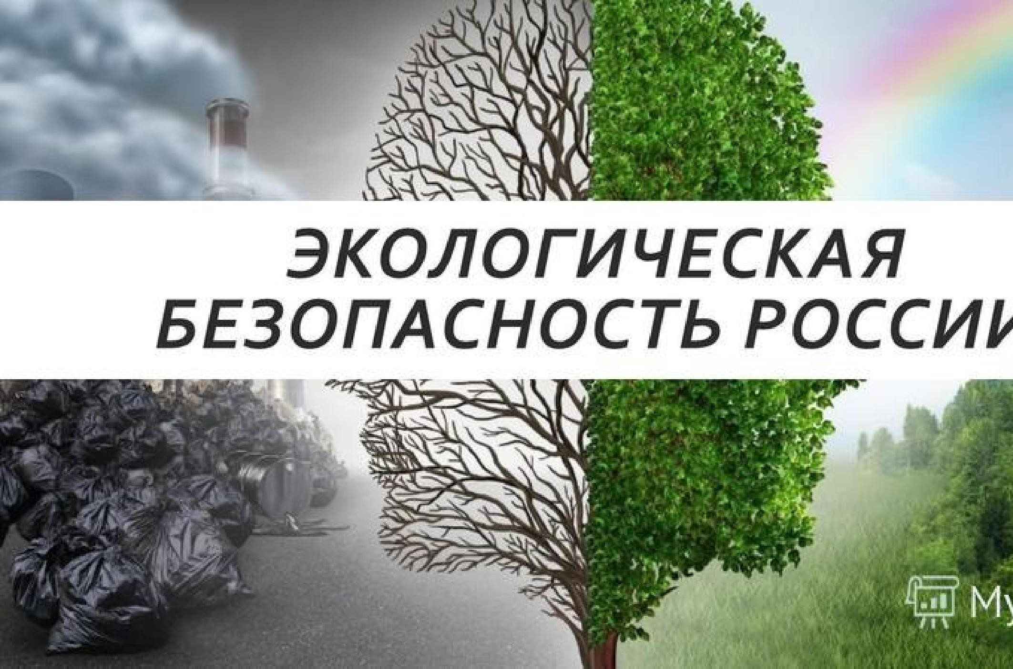
Проведение такого комплекса мероприятий может дать снижение водопотребления на 2030%.
Разъяснения законодательства в сфере охраны окружающей среды
Администрация Аевского сельского поселения разъясняет, что Указом Президента РФ от 19.04.2017 N 176 утверждена Стратегия экологической безопасности России на период до 2025 года.
Стратегией определены основные механизмы реализации государственной политики в сфере обеспечения экологической безопасности, среди которых:
- принятие мер государственного регулирования выбросов парниковых газов, разработка долгосрочных стратегий социально-экономического развития, предусматривающих низкий уровень выбросов парниковых газов и устойчивость экономики к изменению климата;
- формирование системы технического регулирования, содержащей требования экологической и промышленной безопасности;
- лицензирование видов деятельности, потенциально опасных для окружающей среды, жизни и здоровья людей;
- - нормирование и разрешительная деятельность в области охраны окружающей среды;
- - внедрение комплексных экологических разрешений в отношении экологически опасных производств, использующих наилучшие доступные технологии;
- государственный санитарно-эпидемиологический надзор и социально-гигиенический мониторинг;
- - создание системы экологического аудита;
- стимулирование внедрения наилучших доступных технологий, создание удовлетворяющих современным экологическим требованиям и стандартам объектов, используемых для размещения, утилизации, переработки и обезвреживания отходов производства и потребления, а также увеличение объема повторного применения отходов производства и потребления за счет субсидирования и предоставления налоговых и тарифных льгот, других форм поддержки;
- создание и развитие государственных информационных систем, обеспечивающих информацией о состоянии окружающей среды и об источниках негативного воздействия на нее, включая единую государственную информационную систему учета отходов от использования товаров;

- обеспечение населения и организаций информацией об опасных
гидрометеорологических и гелиогеофизических явлениях, о состоянии окружающей среды и ее загрязнении.
Правовые основы государственной политики в области охраны окружающей среды, обеспечивающие сбалансированное решение социально-экономических задач, сохранение благоприятной окружающей среды, биологического разнообразия и природных ресурсов в целях удовлетворения потребностей нынешнего и будущих поколений, укрепления правопорядка в области охраны окружаю щей среды и обеспечения экологической безопасности, определяет Федеральный закон «Об охране окружающей среды» от 10.01.2002 № 7-ФЗ. Он регулирует отношения в сфере взаимодействия общества и природы, возникающие при осуществлении хозяйственной и иной деятельности, связанной с воздействием на природную среду, в пределах Российской Федерации, а также на континентальном шельфе и в исключительной экономической зоне РФ. Федеральный закон «Об охране окружающей среды» является базовым законом, на основании которого строится все природоохранное законодательство Российской Федерации. Правовые отношения в области охраны окружающей среды, обеспечения экологической безопасности, рационального природопользования определены в следующих действующих законах, которые условно можно разбить на четыре группы.
ЭКОЛОГИЧЕСКИЕ САЙТЫ
Все об экологии перейти на сайт
FacePla.net перейти на сайт
Saveplanet.su перейти на сайт
Всемирный фонд дикой природы (WWF) перейти на сайт
Гринпис России перейти на сайт
Министерство природных ресурсов России перейти на сайт
ФЕДЕРАЛЬНЫЕ ЗАКОНЫ в области охраны окружающей среды, природопользования и экологической безопасности:
- Федеральный закон «Об охране окружающей среды» от 10.01.2002 № 7-ФЗ перейти на сайт
- Федеральный закон «Об экологической экспертизе» от 23.11.1995 №174-ФЗ перейти на сайт
- Федеральный закон «О санитарно-эпидемиологическом благополучии населения» от
30.03.99 № 52-ФЗ перейти на сайт
- Федеральный закон «О защите населения территорий от чрезвычайных ситуаций природного и техногенного характера» от 21.12.1994 № 68-ФЗ перейти на сайт
- Федеральный закон «О ратификации Базельской конвенции о контроле за трансграничной перевозкой опасных отходов и их удалением» от 25.11.1994 № 49-ФЗ перейти на сайт
- Федеральный закон «Об отходах производства и потреблениях от 24.06.1998 № 89-ФЗ перейти на сайт
- Федеральный закон «Об использовании атомной энергии» от 21.11.1995 №170-ФЗ перейти на сайт
- Федеральный закон «О радиационной безопасности населения» от 09.01.1996 № 3-ФЗ перейти на сайт
- Федеральный закон «О финансировании особо радиационно - опасных и ядерно-опасных производств и объектов» от 03.04.1996 № 29-ФЗ перейти на сайт
- Федеральный закон «О специальных экологических программах реабилитации радиационно- загрязненных участков территории» от 10.07.2001 № 92-ФЗ перейти на сайт
- Федеральный закон «Об охране атмосферного воздуха» от 04.09.1999 № 96-ФЗ перейти на сайт
-«Водный кодекс Российской Федерации» от 16.11.1995 № 167-ФЗ перейти на сайт
- «Земельный кодекс Российской Федерации» от 25.10.2001 № 136-ФЗ перейти на сайт
- "Лесной кодекс Российской Федерации" перейти на сайт
- Федеральный закон «О недрах» от 03.03.1995 № 27-ФЗ перейти на сайт
- Федеральный закон «Об особо охраняемых природных территориях» от 14.03.1995 № 169-ФЗ перейти на сайт
- Федеральный закон «О животном мире» от 24.04.1995 № 52-ФЗ перейти на сайт - Федеральный закон «Об ответственном обращении с животными и о внесении изменений в отдельные законодательные акты Российской Федерации» от 27.12.2018г. №498-ФЗ перейти на сайт

